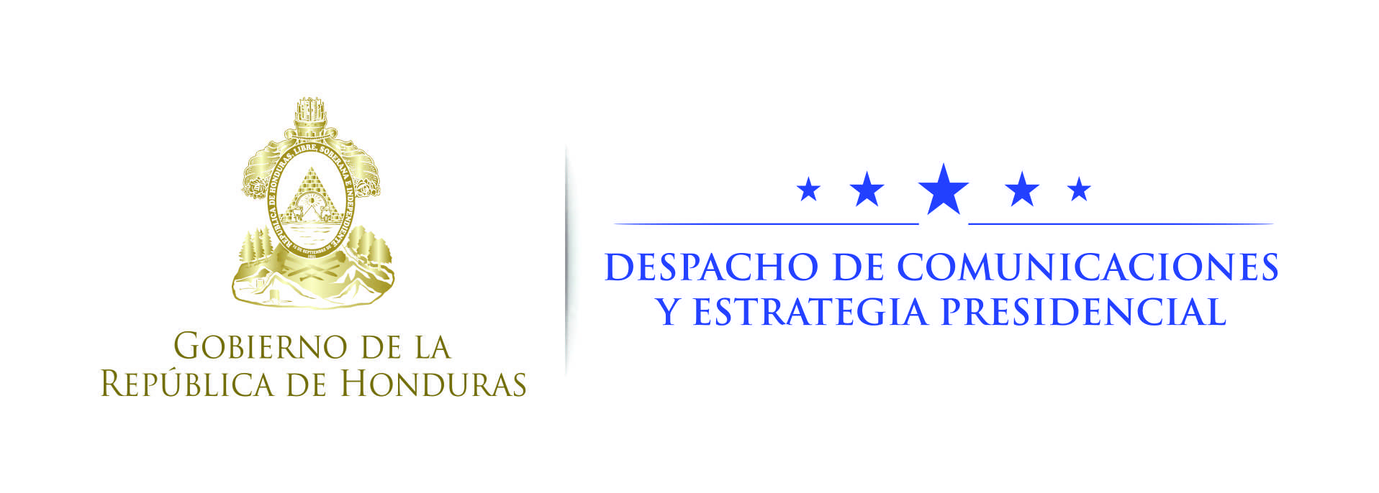

NOTA DE PRENSA

París, Francia
Honduras participará en cumbre mundial de la transparencia
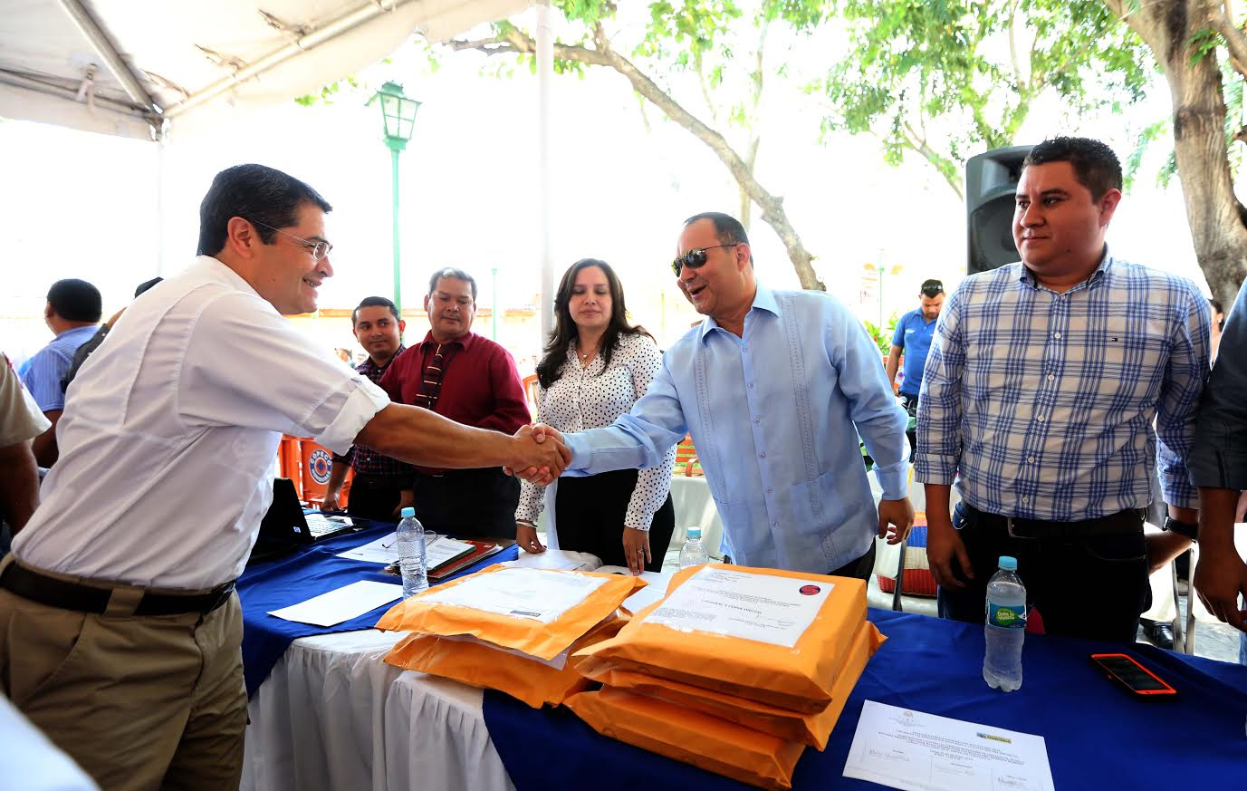
· La Alianza para el Gobierno Abierto aglutina hoy en día más de 80 países que buscan mejores prácticas, con apertura y respuesta a los ciudadanos
· En el marco de la Cumbre Mundial, la iniciativa CoST premiará las mejores iniciativas de transparencia en la infraestructura pública
· Honduras diseñó la herramienta Sistema de Información y Seguimiento de Obras y Contratos de Supervisión (Sisocs) que hoy es ejemplo en el mundo

París, Francia, 5 de diciembre. Una delegación hondureña participará en la cuarta cumbre mundial de la Alianza Mundial para el Gobierno Abierto que este año se realiza en la capital francesa.
Por Honduras, la representación la encabezan el presidente Juan Orlando Hernández; la primera dama, Ana García; el ministro coordinador del Gabinete de Gobierno, Jorge Ramón Hernández Alcerro; el ministro de Insep, Roberto Ordóñez, y el director de la Oficina de Seguimiento Presidencial, Alfredo Cantero.
Además, acompañan la delegación el comisionado Nacional de Transparencia, Renán Sagastume; la representante del sector privado, Tania Murillo, y Carlos Chinchilla por las organizaciones de la sociedad civil.
La Alianza Para el Gobierno Abierto (OGP por sus siglas en inglés) es una iniciativa internacional lanzada en el 2011 con el fin de proveer una plataforma para reformadores domésticos comprometidos a que sus gobiernos rindan cuentas, sean más abiertos y mejoren su capacidad de respuesta hacia sus ciudadanos.
Desde entonces, la Alianza ha pasado de tener ocho miembros originarios a más de 80 en la actualidad.
La particularidad es que en todos estos países, el gobierno, el sector privado y la sociedad civil trabajan juntos para desarrollar e implementar reformas ambiciosas en torno al gobierno abierto.
Cabe destacar que tanto en Honduras como a nivel mundial, existe el compromiso de promover los principios de gobierno abierto y transparente a través de la consulta y la participación ciudadana, lo que refuerza la integridad pública y la lucha contra la corrupción.
Asimismo, se promueve el acceso a nuevas tecnologías para fomentar la democracia, promover la innovación y estimular el progreso.
Iniciativa CoST
En el marco de esta cumbre, la iniciativa CoST (Construction Sector Transparency Initiative) premiará a los países miembros que han desarrollado grandes y exitosos programas de Transparencia en el Sector de la Construcción.
CoST trabaja con gobiernos, el sector privado y comunidades locales alrededor del mundo para lograr un mejor valor de la inversión de infraestructura pública, aumentando la transparencia y rendición de cuentas.
Actualmente, CoST es una iniciativa multisectorial con 17 países participantes distribuidos en cuatro continentes.
En el caso de Honduras, es un país ejemplo en el mundo por desarrollar la herramienta Sistema de Información y Seguimiento de Obras y Contratos de Supervisión (Sisocs).
El Sisocs es una herramienta mediante la cual Honduras decide publicar toda la información relevante de los procesos de construcción, supervisión y mantenimiento de las obras de infraestructura pública, inicialmente los proyectos gestionados por la Dirección General de Carreteras y el Fondo Vial.
Actualmente, más de 600 proyectos se planifican y ejecutan bajo la iniciativa CoST, por lo que cada uno de ellos debe cumplir al menos 68 rigurosos indicadores que hacen que las obras se hagan al precio justo, con veeduría social y con altos estándares de calidad.
El presidente Hernández ha reiterado desde las plazas públicas que estos procesos, realizados bajo los estándares CoST representan un parteaguas entre un pasado oscuro y dominado por los actos de corrupción y un presente con una cultura de transparencia y rendición de cuentas.
Y es que desde el inicio del proceso, el sector privado se involucra a través de organizaciones como la Cámara Hondureña de la Industria de la Construcción (Chico), el Colegio de Ingenieros Civiles de Honduras (Cich), la Asociación Hondureña de Productores de Café (Ahprocafe).
Por la sociedad civil participa la Asociación por una Sociedad más Justa (ASJ), el Espacio Regional de Occidente (Eroc) y la Fundación Democracia sin Fronteras (FDsF).
Dato de interés
Actualmente Francia es el país que funge como presidente en el comité directivo de la OGP, siendo por tanto anfitrión de este cónclave que reunirá a decenas de gobierno y jefes de gobierno y Estado.

